Excelente semana queridas familias
Iniciamos hoy el segundo semestre del año escolar y nuestro mayor deseo es que ustedes y sus familias se encuentren bien de salud atendiendo las recomendaciones que desde la Alcaldía de la ciudad se hacen para que podamos prevenir mayores contagios en nuestras comunidades. Sin embargo, y a pesar de esto, conocemos de algunos muy pocos casos de estudiantes, familias y personal de apoyo de nuestra institución que han presentado algunas dificultades de salud por causa del Covid – 19, a ellos, nuestro deseo por una pronta y total recuperación de esta situación que nos sigue afectando como sociedad.
Teniendo en cuenta el ajuste en el Calendario Académico presentado por la Secretaría de Educación del Distrito – SED por medio de la Resolución No. 895 del 18 de junio de 2020. El inicio del trabajo escolar de manera virtual para los estudiantes será desde el día lunes 13 de julio de 2020 para las respectivas actividades académicas. Por otro lado, hasta el día viernes 17 de julio, los estudiantes que tienen actividades pendientes podrán presentarlas para hacer el cierre del 2do periodo académico.
Ahora bien, aún no se ha definido ninguna directriz para un regreso presencial a clases en la institución; la alcaldía ha hablado de tres condiciones que se deben dar para revisar esta posibilidad: - Disminución en la curva de contagio - Disminución en el índice de casos positivos a partir de pruebas realizadas - Y, que no se tengan focos de contagio en la localidad. Ninguna de estas condiciones se cumple por ahora y por eso no se han definido fechas ni protocolos para el retorno a clases presenciales, si estas condiciones cambian en algún momento, les estaremos comunicando lo que sea requerido.

HORARIO DE TRABAJO SEMANA DEL 13 AL 17 DE JULIO 2020.
LUNES 13 DE JULIO.
Primera Actividad: Áreas Socio Afectiva.
Todos tenemos una rutina diaria (levantarse, asearse, desayunar…), es por eso que a continuación encontraremos un video y un afiche que nos orientaran en nuestras actividades diarias; vamos a tenerlas muy presentes para iniciar nuestro día con mucha energía y alegría.
https://www.youtube.com/watch?v=TnHZwILk04Y
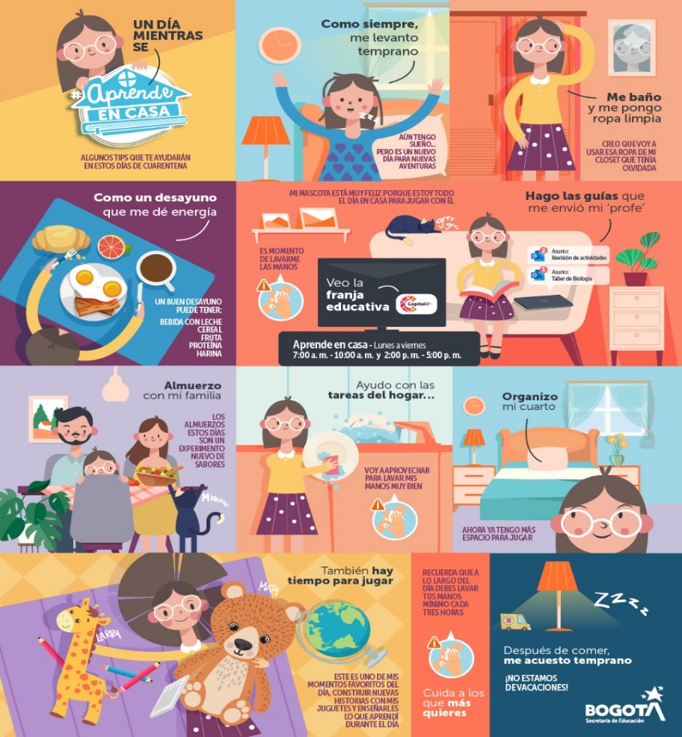

Segunda actividad: Lecto-escritura
Continuamos conociendo nuestro abecedario y esta semana iniciaremos con la consonante M, m, recuerda pronunciar varias veces la consonante para que puedas descubrir cuáles palabras de las que conoces se pronuncian con esta consonante. Te invitamos a ver el siguiente video y repetir el ejercicio con el monosílabo.
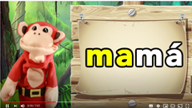
https://www.youtube.com/watch?v=bO23pUTXyA4
Ahora busca en tu libro de Pre escritura y Pre matemáticas la Página 39 completa las palabras, retiñen las letras con colores o plumones y colorea. Después saca tus tapas del abecedario y escribe las palabras que viste en el video y en tu libro, después de construirlas léelas.
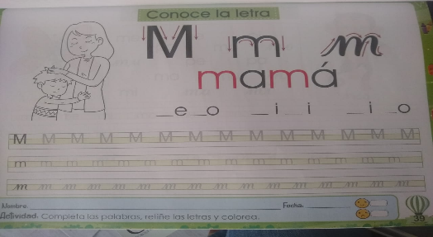
Tercera Actividad: Pre Matemáticas
Vamos a reforzar los números del 1 al 7 recuerda que es muy importante que juegues a contar con diferentes objetos, el siguiente video te ayudara a realizar el ejercicio.
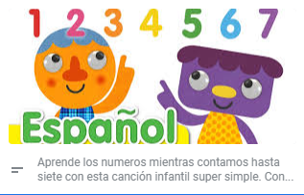
https://www.youtube.com/watch?v=VmelLHEKqYA

Ahora con ayuda de tus papitos en tu cuaderno de matemáticas realiza la siguiente actividad, une el número con la cantidad correspondiente
Recuerda que en todas las actividades que realizas debes escribir tu nombre.

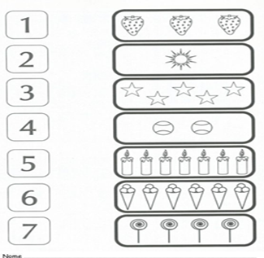

Cuarta actividad: Áreas integradas
Mira el siguiente video y después dibuja y escribe en tu cuaderno cuadriculado lo que aprendiste de las plantas.
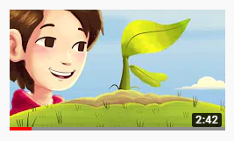
https://youtu.be/tEUw0PgAq3w
No olvides Grabar un videíto o fotos y enviar a tu maestra.

MARTES 14 DE JULIO.
Primera Actividad: Áreas Socio Afectiva.
Todos tenemos una rutina diaria (levantarse, asearse, desayunar…), es por eso que a continuación encontraremos un video y un afiche que nos orientaran en nuestras actividades diarias; vamos a tenerlas muy presentantes para iniciar nuestro día con mucha energía y alegría.
https://www.youtube.com/watch?v=TnHZwILk04Y
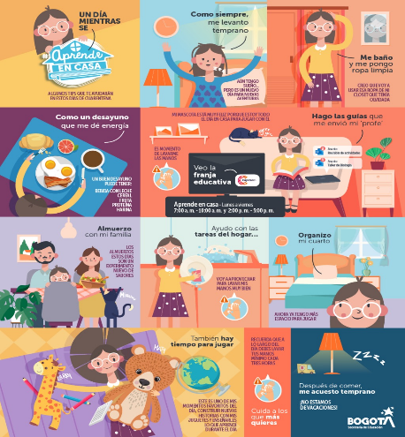
Segunda Actividad: Lecto-escritura
Lee, escribe en tu cuaderno rayado, encierra la M, m, aprende la y descifra la siguiente adivinanza
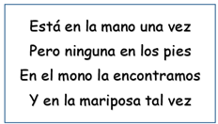

Segunda actividad: Pre Matemáticas
Vamos a reforzar el número del 6, con ayuda de tus papitos en tu cuaderno de matemáticas realizarán la siguiente guía para que la trabajes
Recuerda que en todas las actividades que realizas debes escribir tu nombre.
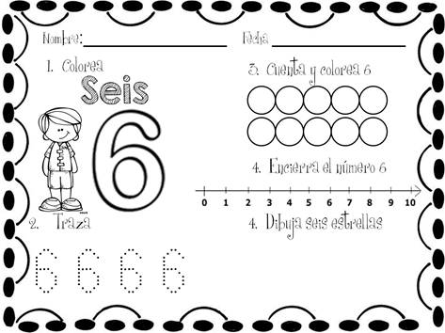

Tercera Actividad: Áreas integradas
Mira el siguiente video y disfruta de los diferentes vegetales del jardín. Hi-5 - Stevie y su jardín de vegetales y Hi-5 Fely Frutas

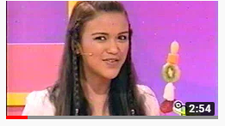
https://youtu.be/gUpSD20SjyI https://youtu.be/1euBs3tou0s

A continuación observa la siguiente imagen y determina cuáles alimentos vienen de las plantas, ahora busca en el mercado de tu casa alimentos que alimentos vienen de las plantas y dibújalos en tu cuaderno cuadriculado escribiendo su nombre
No olvides Grabar un videíto o fotos y enviar a tu maestra.

MIÉRCOLES 15 DE JULIO.
Primera Actividad: Áreas Socio Afectiva.
Todos tenemos una rutina diaria (levantarse, asearse, desayunar…), es por eso que a continuación encontraremos un video y un afiche que nos orientaran en nuestras actividades diarias; vamos a tenerlas muy presentantes para iniciar nuestro día con mucha energía y alegría.
https://www.youtube.com/watch?v=TnHZwILk04Y
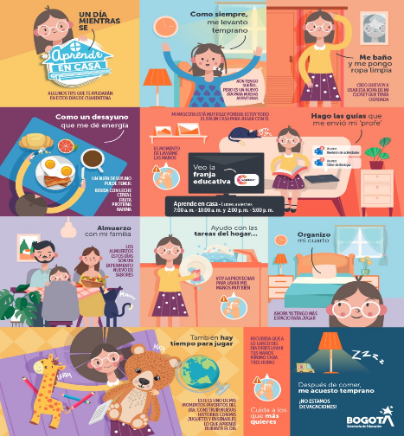
Primera Actividad: Lecto-Escritura
Busca en tu libro de Pre escritura- Pre matemáticas la página 40 y encierra las sílabas ma – me – mi – mo - mu, completa el ejercicio según la muestra.
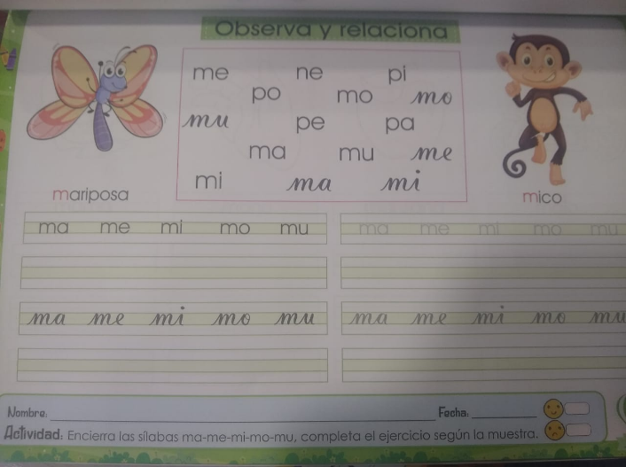
Segunda actividad: Pre Matemáticas
Vamos a reforzar el número del 7, con ayuda de tus papitos en tu cuaderno de matemáticas realizarán la siguiente guía para que la trabajes
Recuerda que en todas las actividades que realizas debes escribir tu nombre.
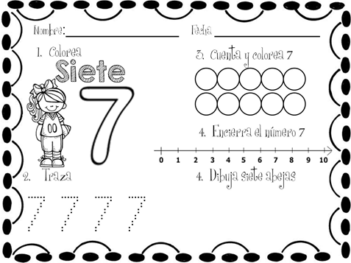

Tercera actividad: Áreas integradas
Disfruta realizando la siguiente actividad con tu familia a través de la cuál fortalecerás tu orientación y ubicación en el espacio y tu desarrollo auditivo
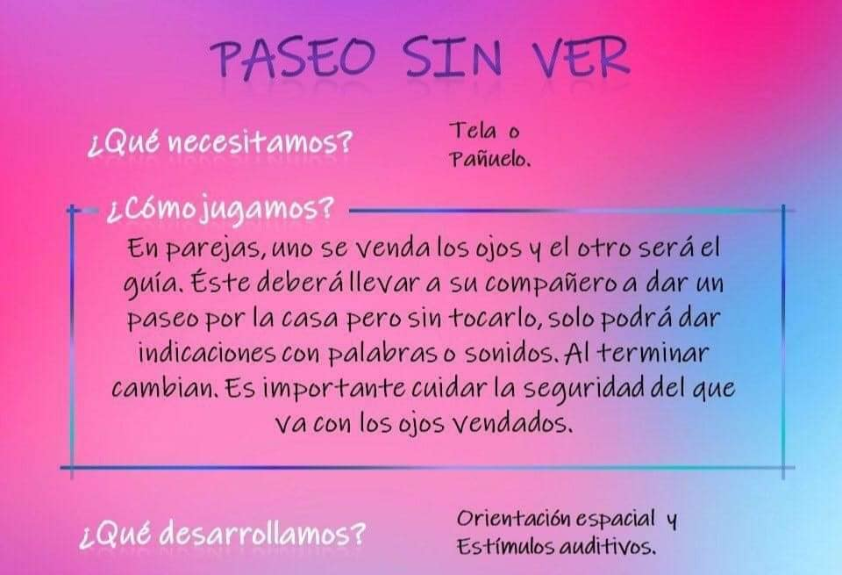
No olvides Grabar un videíto o fotos y enviar a tu maestra.

JUEVES 16 DE JULIO.
Primera Actividad: Áreas Socio Afectiva.
Todos tenemos una rutina diaria (levantarse, asearse, desayunar…), es por eso que a continuación encontraremos un video y un afiche que nos orientaran en nuestras actividades diarias; vamos a tenerlas muy presentes para iniciar nuestro día con mucha energía y alegría.
https://www.youtube.com/watch?v=TnHZwILk04Y
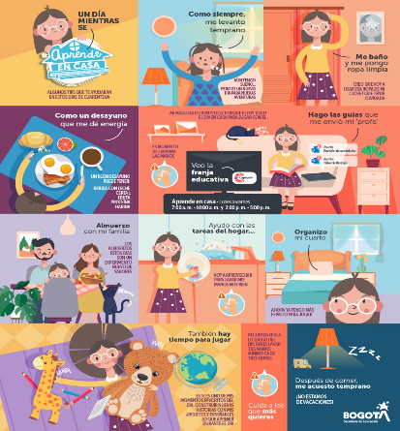
Primera Actividad: Lecto escritura
Lee, escribe en tu cuaderno rayado, encierra la M, m, y aprende el trabalenguas
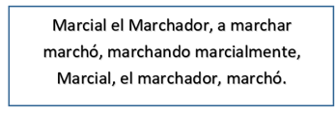

Tercera actividad: Pre Matemáticas
Busca en tu libro de Pre escritura- Pre matemáticas las páginas 69 y 70, nombra los números, cuenta y completa el ejercicio según la muestra y decora creativamente.
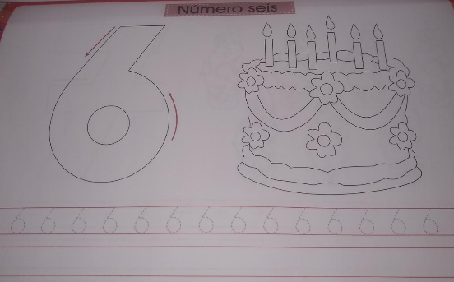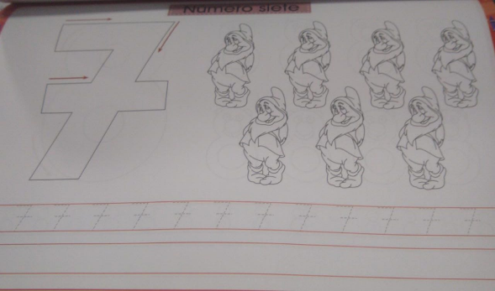
Cuarta actividad: Áreas integrada
Te invitamos a compartir en familia de la siguiente actividad, pídele ayuda de tus papitos para cortar por mitades algunos vegetales y frutas; luego les pones pintura y colocas tus sellos como los muestra las imágenes en tú cuaderno de Áreas integradas (cuadriculado) con el título de FRUTAS Y VERDURAS.
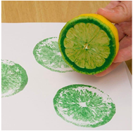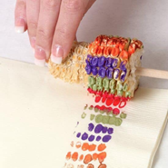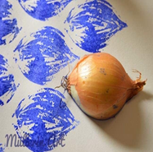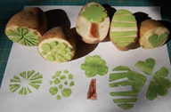
Recuerda tomar tus fotos o videos y enviarlo a tu maestra.
No olvides Grabar un videíto o fotos y enviar a tu maestra.

VIERNES 12 DE JUNIO.

Primera Actividad: Áreas Socio Afectiva.
Todos tenemos una rutina diaria (levantarse, asearse, desayunar…), es por eso que a continuación encontraremos un video y un afiche que nos orientaran en nuestras actividades diarias; vamos a tenerlas muy presentes para iniciar nuestro día con mucha energía y alegría.
https://www.youtube.com/watch?v=TnHZwILk04Y
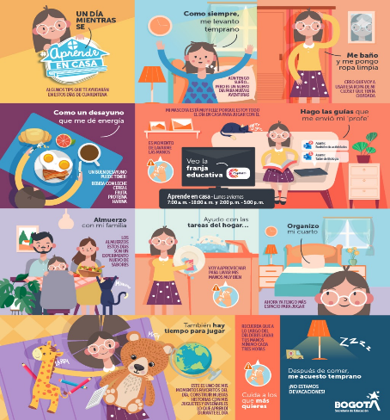
Segunda actividad: Lecto escritura
Observa la siguiente imagen y escribe en tu cuaderno rayado que ocurre en cada una de las escenas del cuento organizadas en la secuencia correcta.
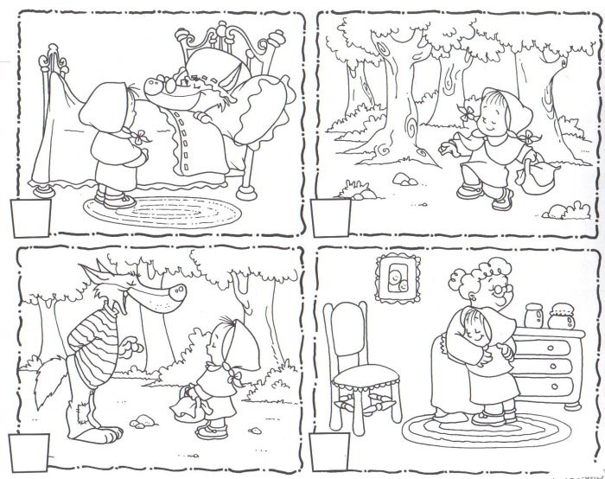

Tercera actividad: Pre Matemáticas
Vamos a reforzar el número del 8, con ayuda de tus papitos en tu cuaderno de matemáticas realizarán la siguiente guía para que la trabajes
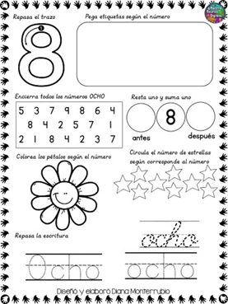

Recuerda que en todas las actividades que realizas debes escribir tu nombre.

Cuarta actividad: Áreas integradas
En compañía de tu familia observa el siguiente video y crea tu propia coreografía.
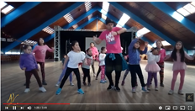
https://youtu.be/pkRTgXy4HeQ?list=RDpkRTgXy4HeQ

No olvides Grabar un videíto o fotos y enviar a tu maestra.
FELIZ FIN DE SEMANA
MAESTRAS DE TRANSICIÓN.

